Памятка для настройки ПК «Проект-СМАРТ Про» (муниципальная база) через VipNet

- Ссылка для работы в ПК «Проект-Смарт» web-версия
https://pgpr.cap.ru/dwh_mo/Login
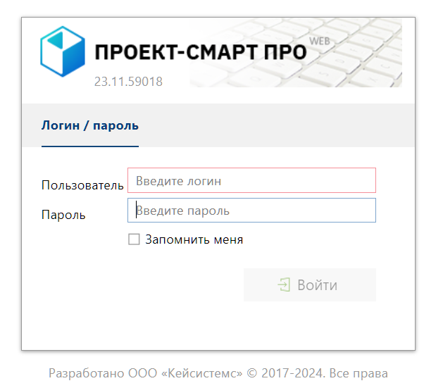

- Установка инастройка клиента ПК «Проект-Смарт Про»
- Ссылка на скачивание клиента Проект-Смарт Про
https://keysystems.ru/files/dwh/DWH2/23.0/23.11.59016.0/project.client.setup_23.11.59016.0_net472.exe
- Если программа Проект-Смарт была установлена ранее на компьютере, то необходимо создать копию программы клиента Проект-Смарт на компьютере, вывести ярлык и сделать следующие настройки

- Настройки для работы через толстый клиент

  - Если используете VipNet Координатор, то переходим к п.1.2.
Если используете VipNet Client на рабочем компьютере, то необходимо найти файл hosts в папке C:\WINDOWS\System32\drivers\etc
Нажать на нем правую кнопку мыши Открыть с помощью и выбрать Блокнот
В конце файла дописать строку:
192.168.24.150 pgpr.cap.ru
Сохранить файл.

***Если файл сохранить не получается (недостаточно прав), тогда необходимо скопировать hosts-файл на рабочий стол, дописать необходимую строку, сохранить файл. Затем скопировать hosts-файл обратно в папку etc.
Обязательно перезагрузить компьютер!

  - В окне входа Проект-СМАРТ нажать кнопку
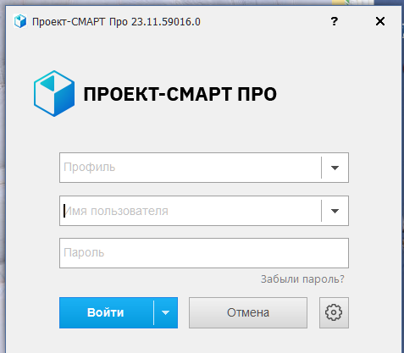

Вкладка Регистрация:
- Профиль: Остается пустым
- Имя пользователя: СВОЙ ЛОГИН (Учетная запись)
- Пароль: Технологический пароль для первого входа
- СУБД: PostgreSQL
- Сервер: 192.168.24.158:6432
- База данных: dwh2_mo
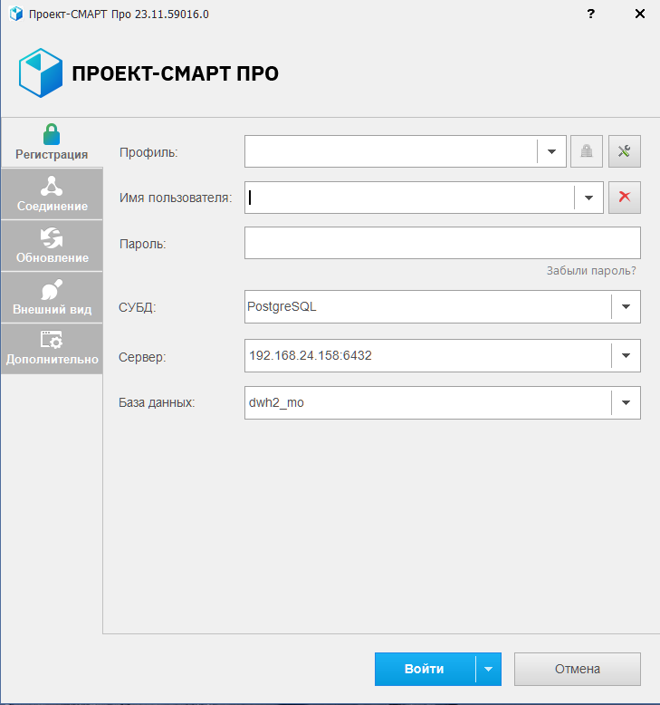
Вкладка Соединение
Сервер приложений: Да
Сервер: https://pgpr.cap.ru:443/dwh_ws/service.ashx
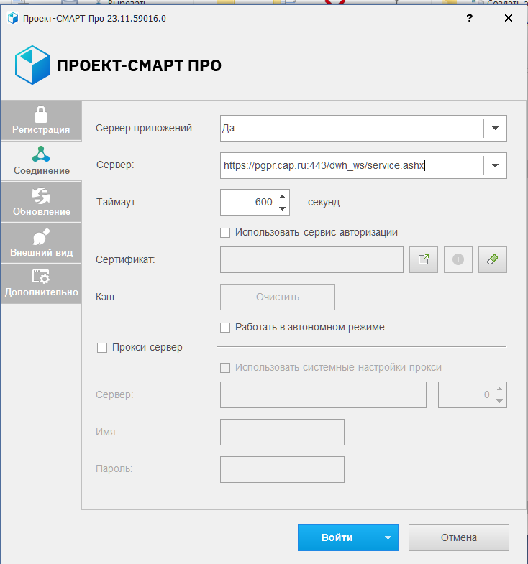

Вкладка Обновления
Источник: Веб-сервис
Сервер: https://pr.cap.ru/updateservice/updateservice.ashx
Нажать кнопку Проверить Обновление – Обновить

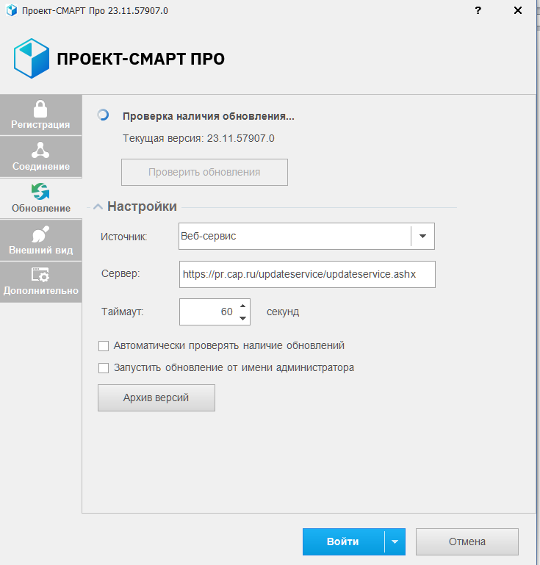

Ввести логин и пароль на вкладке «Регистрация» и войти в систему.

